**Úkoly pro distanční vzdělávání na dny 26. – 27. 10**

(Na období školních prázdnin 29. – 30. 10. 2020 se povinnost distančního vzdělávání nevztahuje)

**Varianta 1 (pokud máte možnost jít s dětmi do přírody):**

Běžte s dětmi na procházku do lesa a cestou popisujte rostliny (stromy), které znáte. Děti by měly být schopny odpovědět na následující otázky:

1) Jaké je právě roční období? (popř. Jaká další roční období znáš? Které období bude následovat? Které roční období bylo před podzimem)

2) Jaké barvy v přírodě jsou typické pro podzim?

3) Znaky podzimu – co je typické pro podzim? Co děláme na podzim? (pouštění draka, sklizeň úrody, fouká vítr, mění se počasí, padá listí, sbíráme podzimní plody, delší noc a kratší den, zvířátka se chystají na zimu)

3) Jaký je to strom (listnatý x jehličnatý) Který strom na podzim opadává?

4) Jak se jmenuje část obce, ve které se právě nacházíme? Jak se jmenuje obec? Které obce leží vedle nás?

5) Nasbírejte cestou 10 různě velkých a různě barevných listů a vezměte je s sebou domů.

6) Pokud máte možnost, najděte nějaké podzimní plody a pojmenujte (kaštany, žaludy, šípky apod.)

**Zadání na doma:**

1) Pojmenuj všechny barvy, které najdeš na nasbíraných listech.

2) Spočítej je (max. 10ks).

3) Vyberte dětem 5 různě velkých listů a dejte jim následující úkoly:

a) seřaď listy podle velikosti od největšího po nejmenší

b) ukaž, který list je první, poslední, uprostřed

c) který lístek je vpravo, vlevo

4) Na papír A4 nakreslete domeček 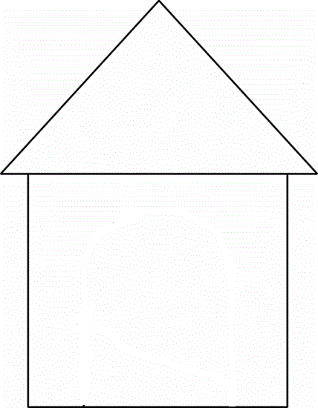 a dávejte dětem úkoly – polož lístek vedle stromu, před, na pod, vpravo, vlevo, dovnitř. Potom se vyměňte – rodič pokládá lístek a ptá se dítěte – Kde je lístek? (uvnitř, pod….)

5) Pracovní list houby – horní oblouk – tento pracovní list odevzdáte po znovuotevření MŠ učitelce ve třídě (obloučky psát tužkou, obrázek si můžou vybarvit pastelkami)

**Varianta 2 (pokud nemůžete jí s dětmi ven):**

1) Plníte ústně úkoly 1 – 4 z první varianty.

2) Jaký je to strom? (listnatý x jehličnatý) Který strom na podzim opadává?

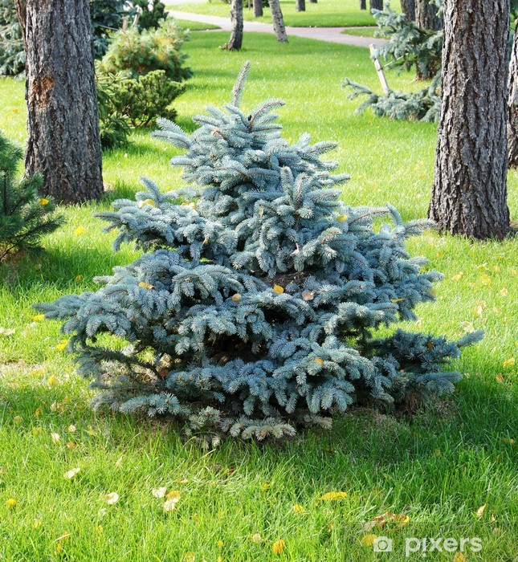 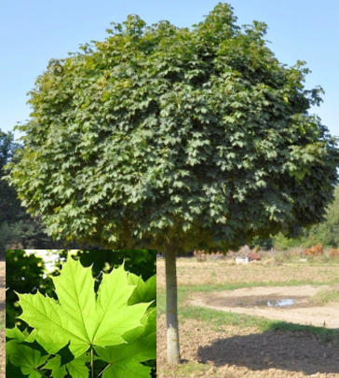

3) Pojmenuj plody

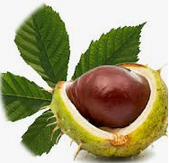 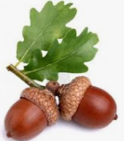 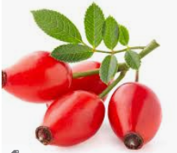

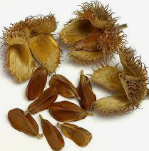 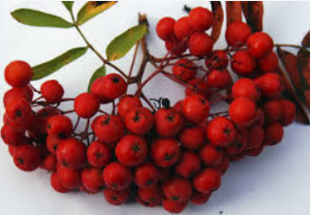 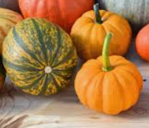

4) Zadání na doma udělejte stejně jako ve variantě 1 (bod 1-5). Místo listů můžete použít jakékoliv předměty, hračky, kostičky lega apod.

